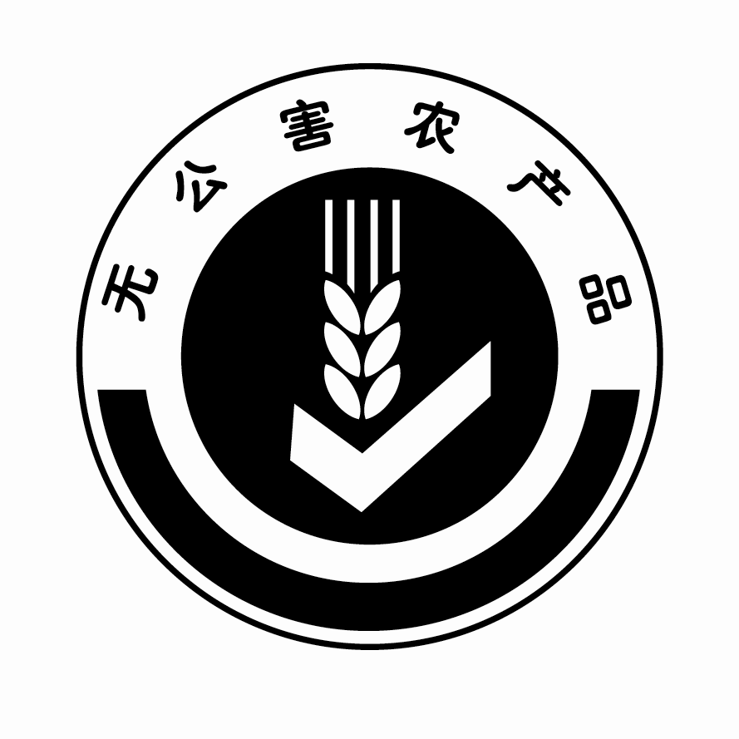

无公害农产品认证现场检查报告

申请主体全称：
现场检查结论：

农业部农产品质量安全中心印制

填 写 说 明

- 报告的内容用钢笔或蓝黑色签字笔填写，字迹整洁、术语规范准确。栏目内
容应根据现场检查情况作客观描述，不得空缺，没有填写内容的填“无”。
- 种植业产品不需要填写表四、表五；畜牧业产品不需要填写表三、表五；渔
业产品不需要填写表三、表四。
3. 填写表三、表四、表五时，检查结论为合格的应在相应项目“结论”栏内打
“√”，不合格打“×”；关键项（条款带“※”的）及不合格项的具体情况
应在相应“情况描述”栏内作详细说明。
4. 表六中“现场检查综合评价”栏应重点填写现场检查的总体情况、存在问题
和相关建议等内容。
5．检查组及参加人员签字必须由本人签署，不得代签；注册检查员应在备注栏填写注册证书号。
6．报告格式可从中国农产品质量安全网（网址：www.aqsc.gov.cn）下载后用A4
纸印制。

表一 现场检查人员基本情况
检查组
派出单位名称
类别 | 分工 | 姓名  （本人签字） | 工作单位 | 职务/职称 | 电话 | 备注  （检查员注册证书号）
检  查  组 | 组长
检  查  组 | 成员
参
加
人
员
保密承诺 |  | 检查组承诺：严格按照有关无公害农产品认证的法律法规实施现场检查，对于检查组在检查中可能涉及到的认证申请主体的产品、技术等非公开信息，在未得到法律许可或认证申请主体同意的情况下不向第三方透漏。

表二 受检单位基本情况
申请主体全称 |  |  |  |  | 法人代表
通讯地址 |  |  |  |  | 邮 编
联 系 人 |  | 电话 |  |  | 传 真
产品名称
检查地点 |  |  |  | 现场检查日期 |  | 年 月 日
抽检农户名单

表三 无公害农产品（种植业产品）认证现场检查评定项目
条款 |  |  | 检查项目 | 结论 | 情况描述 | 备注
一、质量管理
1※ | 申请主体资质：证照齐全有效，具有组织管理无公害农产品生产和承担责任追溯的能力。  查：资质证明文件及相关材料
2 | 质量安全管理责任制：明确领导、管理和生产人员职责。  查:关键岗位职责分工
3※ | 质量管理制度：包括质量控制措施、生产操作规程、人员培训制度、生产记录及档案管理制度、基地农户管理制度、投入品管理制度等。  查：各类质量管理体系文件
4※ | 内检员：有经培训合格的无公害农产品内检员。  查：无公害农产品内检员证书原件
5 | 生产管理人员：质量安全管理人员、生产人员定期接受相关培训。  查：培训记录、培训资料等
6※ | 记录档案：生产和销售记录档案至少保存两年。  查：文件记录档案
二、产地环境及设施
7 |  |  | 周边环境：清洁，无生产及生活废弃物。  查：现场查看。
8※ |  |  | 产区环境：产地区域范围明确，无对农业生产活动和产地造成潜在危害的污染源。  查：现场查看
三、生产过程管理
9※ |  |  | 植保产品选购：购买的植保产品应具有农药登记证、生产许可证和执行标准，保留购货凭证，出入库记录并记录相关情况。  查：植保产品标签、购货凭证、出入库记录
10 |  |  | 植保产品储存：植保产品及其器械应有专门的地方进行储存，并有专人进行管理。  查：现场查看、查领用记录
11※ |  |  | 植保产品使用：应遵守国家相关法律法规，针对病、虫、草害或靶标，合理选择植保产品；严格执行安全间隔期的规定；不得使用国家禁止使用的植保产品；不得使用过期植保产品。  查：用药记录、采收记录，现场查看
12 |  |  | 用药记录：包括地块、作物名称和品种、使用日期、药名、使用方法、使用量和施用人员。  查：用药记录
13 |  |  | 肥料选购：应保留肥料的购货凭证，并记录相关情况。  查：肥料的购货凭证、入库记录
14※ |  |  | 肥料使用：严格遵守国家相关规定，不使用城市垃圾和未经无害化处理的人类生活的污水淤泥。  查：施肥记录
15 |  |  | 施肥记录：应包括地块、作物名称与品种、施用日期、肥料名称、施用量、施用方法和施用人员。  查：施肥记录
16 |  |  | 废弃物管理：生产废弃物应按规定进行收集和处理。  查：现场查看。
四、产品质量管理
17※ |  |  | 产品质量报告：产品质量应符合国家相关法律法规和标准的要求。  查：产品自检记录、监督抽检报告或产品检验报告
18 |  |  | 产品储存：产品应用符合要求的容器采收、运输、存储。收获的产品应与植保产品、有机肥料及化肥等农业投入品分开储存。  查：现场查看
19 |  |  | 包装标识：产品的包装标识应符合农产品包装和标识管理相关规定。  查：现场查看
五、初级加工产品管理（适用于申报产品为初级加工产品的）
20※ |  |  | 加工场资质：具有国家规定的资质条件。  查：食品卫生许可证或食品生产许可证
21 |  |  | 卫生制度：制定卫生管理和消毒制度，并严格执行。  查：文件资料、现场查看
22 |  |  | 加工规程：制定食品加工生产技术规程。  查：加工技术规程、加工生产记录
23※ |  |  | 加工原料：符合相关规定的要求，不非法添加非食用物质和滥用食品添加剂。  查：原辅料使用记录、现场查看
24 |  |  | 产品储运：应有符合要求的产品贮藏和运输设施。  查：现场查看
六、标志使用管理（适用于复查换证产品）
25※ |  | 标志使用：获证产品应按要求使用无公害农产品标志。  查：标志使用记录

表六 现场检查结论
现 场
检 查
综 合
评 价
检 查  结 论 | □ 通过  □ 限期整改  □ 不通过
现场检查组组长签字
年 月 日
申请主体（签字、盖章）
年 月 日
不 合 格 项 目 确 认 | 申请主体同意检查组认定的不合格项目，将按要求采取措施在 年 月 日前整改完成，并将有关情况书面报告。  申请主体若不同意检查组认定的不合格项目，请填写意见：  申请主体（签字、盖章） 年 月 日
整改  结果 | 整改结果验证方式：□书面验证 □现场验证  验证意见：  检查组组长（签字） 年 月 日

